Продолжение лекции:
Күн элементінің нақты әрі қарапайым түрі келесі конструкцияда көрсетілген

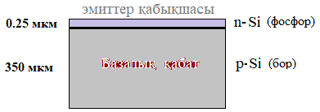

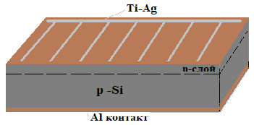
p_{p}, n_{n}-негізгі заряд тасымалдаушылар, n_{p}, p_{n} -негізгі емес заряд тасымалдаушылар (яғни n_{p}- р облысындағы электрондар, ал p_{n}- n облысындағы кемтіктер).
n_{i} – кремнийдің (Si) –өзіндік концентрациясы, n_{i}(Si)=1,4⸱10⁵ см⁻³.
n_{i}² = p_{p}⸱ n_{p} =n_{n ⸱}p_{n};
бұл теңдеуден,
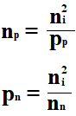
p_{p} =N_{A}:
n_{n}=N_{D}:

